**Bitácora de Actividades y Requerimientos**

**Plataforma:**

**Portal de Participaciones y Aportaciones Federales y Estatales  
PPAFE**

**Marzo 2025**

Autor: INAP

Fecha de creación: 30 de Enero, 2025

Última modificación: 30 de Enero, 2025

Documento de Referencia: N/A

Versión: V.1

1. **Información de la Plataforma**

|  |  |
| --- | --- |
| **Empresa / Organización** | **Secretaría de Finanzas y Tesorería General del Estado de Nuevo León** |
| **Representante de la organización** | Néstor Ibarra Palomares |
| **Nombre del proyecto** | Portal de Participaciones Federales y Estatales |

1. **Objetivo**

Administración y operación de la plataforma con el objetivo de hacer más eficientes, seguros y efectivos sus procesos de negocio, con las siguientes características:

•Brindar servicios de calidad apegados a las mejores prácticas nacionales e internacionales.

•Lograr la entera satisfacción de la Secretaria de Finanzas y Tesorería General del Estado de Nuevo León.

•Buscar la innovación y actualización constante en prácticas, metodologías y servicios.

•Generar una estrecha y duradera relación con la Secretaria de Finanzas y Tesorería General del Estado de Nuevo León.

•Consolidar una imagen de asociación honesta, responsable y confiable.

1. **Acciones a seguir**

* Revisiones periódicas de los equipos (DEV, QA y PROD) – asegurándose de que funcionan a pleno rendimiento y su software esté siempre actualizado.
* Atención a solicitudes y requerimientos de los usuarios.
* Atención y generación de planes de continuidad – evitando pérdida de información.
* Gestión de la información, políticas de acceso, perfiles y roles.

1. **Ficha Técnica QA y Producción**

**Producción Plataformas**

|  |  |  |  |  |  |  |  |
| --- | --- | --- | --- | --- | --- | --- | --- |
| IP | Hostname | Ram | Almacenamiento | RAID | Uso | Certificado | Ambiente |
| 10.210.26.26 | tesoreria-virtual-servicios.nl.gob.mx | 251GB | 1.1T | NO | Servidor dedicado a las apis de los servicios de las aplicaciones que conforman el set de tesoreria virtual | se cuenta con certificado y https | Produccion |
| 10.210.26.25 | tesoreria-virtual.nl.gob.mx | 251GB | 1.1T | NO | Servidor dedicado a las aplicaciones front que conforman el set de tesoreria virttual | se cuenta con certificado y https | Produccion |
| 10.210.26.27 | sin dominio /localhost.localdomain | 31GB | 344G | NO | Servidor dedicado a la base de datos |  | Produccion |
| 10.210.26.28 | MyCloudEX2Ultra | 1GB | 5.4T | SI | Almacenamiento de archivos |  | Desarrollo,QA,Producción |
| 10.200.4.111 | evalua-pbr.nl.gob.mx | 7.5GB | 407G | NO | Servidor para el micrositio de PBR, servidor de base de datos, servidor de aplicaciones | se cuenta con certificado y https | Produccion,Desarrollo |

**QA Plataformas**

|  |  |  |  |  |  |  |  |  |  |  |  |  |  |
| --- | --- | --- | --- | --- | --- | --- | --- | --- | --- | --- | --- | --- | --- |
| Ambiente | Conexión | Permiso | Nombre | Puerto | IP | Usuario | RAM | Núcleos | SO | Version | Interno | Externo | Procesador |
| QA | SSH | ROOT | BD | 22 | 10.200.4.77 | root |  |  | CENTOS | 7 | 50G |  |  |
| QA | SSH | ROOT | Back End | 22 | 10.200.4.164 | root | 8GiB | 4 | CENTOS | 7 | 407G |  | Intel(R) Core(TM) i7 |
| QA | SSH | ROOT | Front End | 22 | 10.200.4.165 | root | 8GiB | 4 | CENTOS | 7 | 407G |  | Intel(R) Core(TM) i7 |

1. **Atención a Solicitudes y Requerimientos de los Usuarios**

**PPAFE-127 -**  **HU10B Admin PPAFE - Totales y Formato de Datos en la Tabla de Montos**

**Como** usuario rol de **Capturador** del sistema PPAFE,  
**Quiero** al momento de ingresar la información, visualizar los totales por fondo y por municipio en la tabla de montos, con los valores numéricos alineados a la derecha,  
**Para** facilitar la interpretación de la información y asegurar un correcto análisis de los datos.

#### **Criterios de Aceptación**

**Criterio 1 - Cálculo y Visualización de Totales por Fondo**  
**Dado que** la tabla de montos presenta fondos en columnas,  
**Cuando** se muestren los datos en la tabla,  
**Entonces** al final de cada columna deberá aparecer un total que represente la suma de todos los montos correspondientes a ese fondo.

**Criterio 2 - Cálculo y Visualización de Totales por Municipio**  
**Dado que** la tabla de montos presenta municipios en filas,  
**Cuando** se muestren los datos en la tabla,  
**Entonces** al final de cada fila deberá aparecer un total que represente la suma de los montos asignados a ese municipio.

**Criterio 3 - Alineación de Valores Numéricos**  
**Dado que** los montos en la tabla representan valores numéricos,  
**Cuando** se visualicen en la tabla,  
**Entonces** deberán estar alineados a la derecha dentro de cada celda para mantener coherencia con la presentación de datos numéricos.

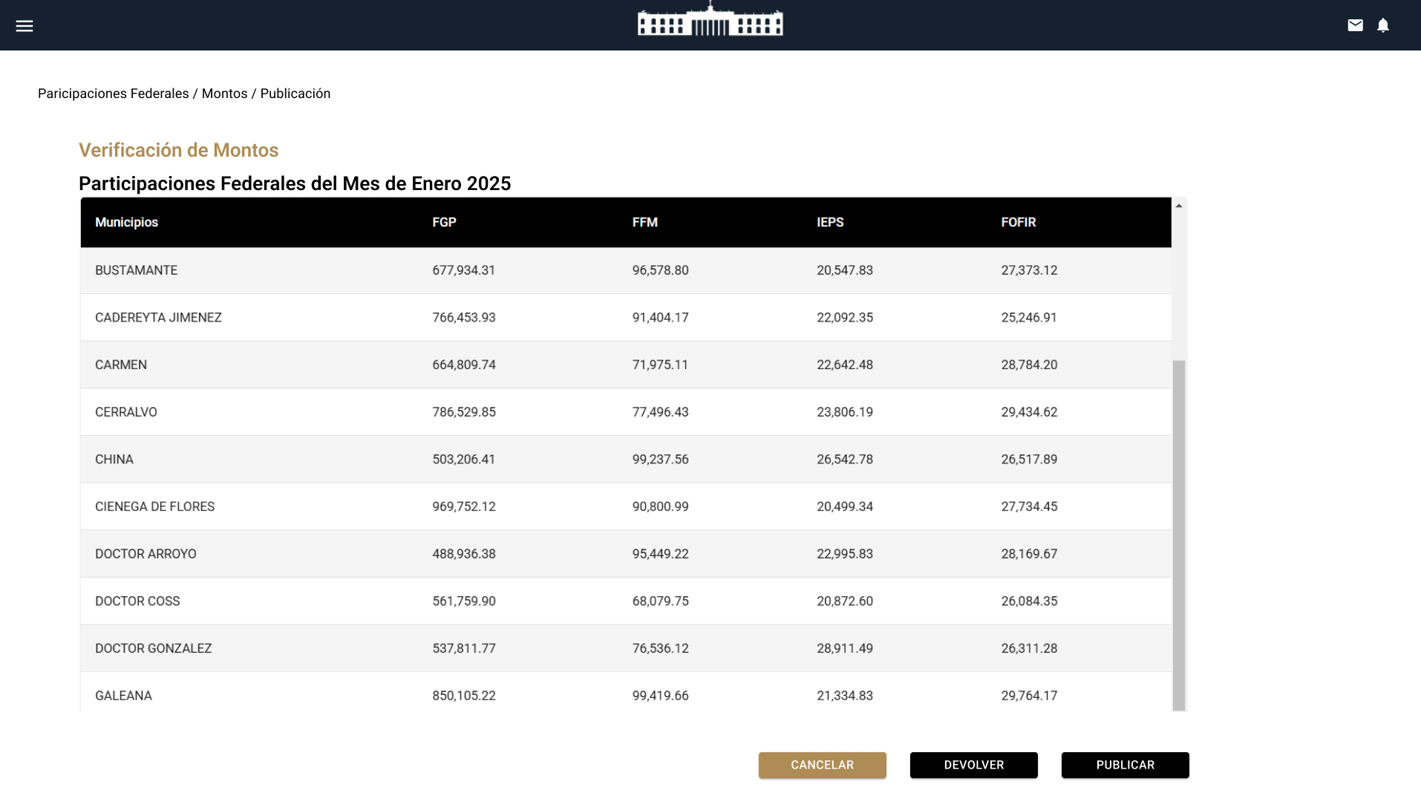

### **PPAFE-128 - HU11B Admin PPAFE - Totales y Formato de Datos en la Tabla de Montos**

**Como** usuario rol de **Validador** del sistema PPAFE,  
**Quiero** al momento de validar los **Montos**, visualizar los totales por fondo y por municipio en la tabla de montos, con los valores numéricos alineados a la derecha,  
**Para** facilitar la interpretación de la información y asegurar un correcto análisis de los datos.

#### **Criterios de Aceptación**

**Criterio 1 - Cálculo y Visualización de Totales por Fondo**  
**Dado que** la tabla de montos presenta fondos en columnas,  
**Cuando** se muestren los datos en la tabla,  
**Entonces** al final de cada columna deberá aparecer un total que represente la suma de todos los montos correspondientes a ese fondo.

**Criterio 2 - Cálculo y Visualización de Totales por Municipio**  
**Dado que** la tabla de montos presenta municipios en filas,  
**Cuando** se muestren los datos en la tabla,  
**Entonces** al final de cada fila deberá aparecer un total que represente la suma de los montos asignados a ese municipio.

**Criterio 3 - Alineación de Valores Numéricos**  
**Dado que** los montos en la tabla representan valores numéricos,  
**Cuando** se visualicen en la tabla,  
**Entonces** deberán estar alineados a la derecha dentro de cada celda para mantener coherencia con la presentación de datos numéricos.



### **PPAFE-129 -** **HU12B Admin PPAFE - Totales y Formato de Datos en la Tabla de Montos**

**Como** usuario rol de **Aprobador** del sistema PPAFE,  
**Quiero** al momento de validar la información, visualizar los totales por fondo y por municipio en la tabla de montos, con los valores numéricos alineados a la derecha,  
**Para** facilitar la interpretación de la información y asegurar un correcto análisis de los datos.

#### **Criterios de Aceptación**

**Criterio 1 - Cálculo y Visualización de Totales por Fondo**  
**Dado que** la tabla de montos presenta fondos en columnas,  
**Cuando** se muestren los datos en la tabla,  
**Entonces** al final de cada columna deberá aparecer un total que represente la suma de todos los montos correspondientes a ese fondo.

**Criterio 2 - Cálculo y Visualización de Totales por Municipio**  
**Dado que** la tabla de montos presenta municipios en filas,  
**Cuando** se muestren los datos en la tabla,  
**Entonces** al final de cada fila deberá aparecer un total que represente la suma de los montos asignados a ese municipio.

**Criterio 3 - Alineación de Valores Numéricos**  
**Dado que** los montos en la tabla representan valores numéricos,  
**Cuando** se visualicen en la tabla,  
**Entonces** deberán estar alineados a la derecha dentro de cada celda para mantener coherencia con la presentación de datos numéricos.



### **PPAFE-130 -** **HU03** Admin **PPAFE - Creación del Módulo de Catálogos**

**Como** administrador del sistema PPAFE,  
**Quiero** contar con un módulo de catálogos dentro del menú administrativo,  
**Para** gestionar de manera organizada y centralizada la información base utilizada en el sistema.

#### **Criterios de Aceptación**

**Criterio 1 - Incorporación del Módulo de Catálogos en el Menú Administrativo**  
**Dado que** el sistema requiere una gestión eficiente de la información base,  
**Cuando** el administrador acceda al menú lateral izquierdo en el panel administrativo,  
**Entonces** deberá visualizar una opción llamada **"Catálogos"** que, al seleccionarse, mostrará el área principal del módulo.

**Criterio 2 - Presentación de Submenús de Catálogos**  
**Dado que** los catálogos deben estar organizados y accesibles,  
**Cuando** el administrador entre a la sección de **Catálogos**,  
**Entonces** deberá visualizar una interfaz donde se presenten las siguientes opciones principales de catálogos:

* **Catálogo de Fondos**
* **Catálogo de Municipios**
* **Catálogo de Tipos de Procesos**
* **Catálogo de Tipo de Publicación**
* **Catálogo de Enlaces**

Estos submenús deberán mostrarse en la **zona central de la pantalla**, dentro de un diseño estructurado que agrupe los catálogos de manera intuitiva.

**Criterio 3 - Navegación Mediante Desplegables**  
**Dado que** el sistema debe facilitar la interacción con los diferentes catálogos,  
**Cuando** el usuario seleccione un catálogo,  
**Entonces** en el área desplegable de la **derecha** deberá mostrarse la información relacionada con ese catálogo, permitiéndole gestionar sus registros.

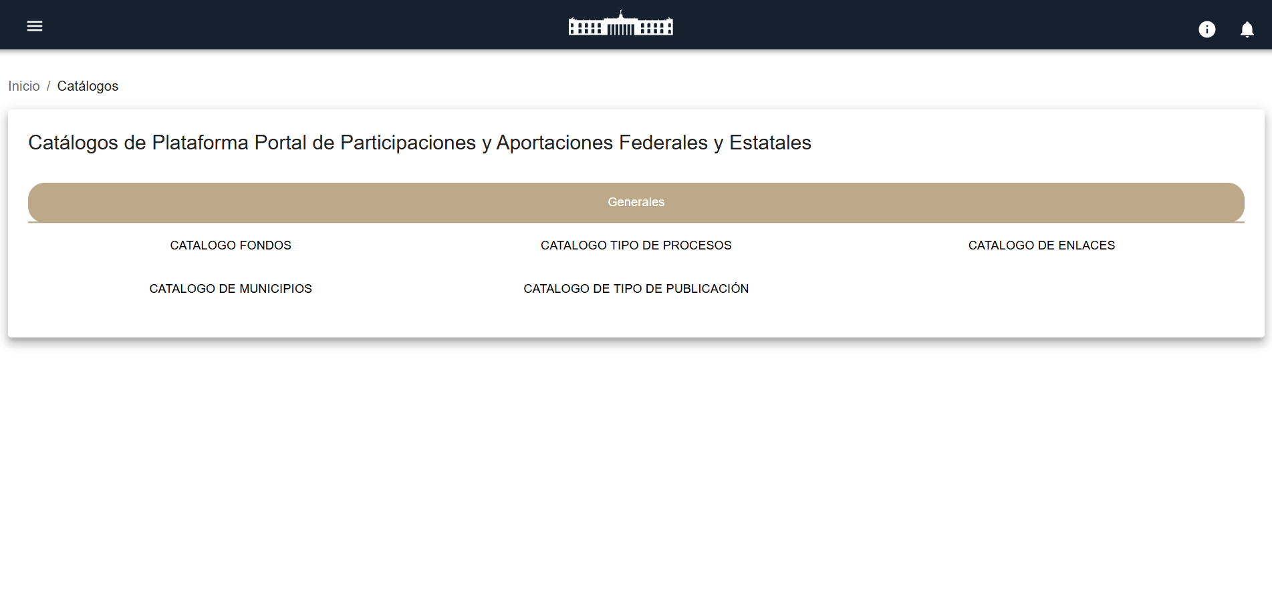

### **PPAFE-131 - HU04 Admin PPAFE - Gestión del Catálogo de Fondos**

**Como** administrador del sistema PPAFE,  
**Quiero** gestionar el catálogo de fondos,  
**Para** administrar de manera eficiente los diferentes tipos de fondos disponibles en el sistema.

#### **Criterios de Aceptación**

**Criterio 1 - Visualización del Catálogo de Fondos**  
**Dado que** el administrador necesita consultar los fondos registrados,  
**Cuando** acceda a la sección de **Catálogo de Fondos**,  
**Entonces** deberá visualizar una tabla con las siguientes columnas:

* **Acciones** (Editar y Eliminar).
* **Clave** del fondo.
* **Nombre** del fondo.
* **Descripción** del fondo.

Si no existen registros en la base de datos, deberá mostrarse el mensaje **"No se ha encontrado datos"**.

**Criterio 2 - Búsqueda de Fondos**  
**Dado que** el catálogo puede contener múltiples registros,  
**Cuando** el administrador utilice el campo de búsqueda,  
**Entonces** la tabla deberá filtrar los resultados en función de la clave, nombre o descripción del fondo.

**Criterio 3 - Agregar un Nuevo Fondo**  
**Dado que** el administrador necesita registrar nuevos fondos,  
**Cuando** presione el botón **"Agregar"**,  
**Entonces** deberá abrirse un formulario donde pueda ingresar la siguiente información:

* **Clave** del fondo (única y obligatoria).
* **Nombre** del fondo (obligatorio).
* **Descripción** del fondo (opcional).  
  Al completar los campos y presionar el botón **"Guardar"**, el nuevo fondo deberá registrarse en la base de datos y aparecer en la tabla.

**Criterio 4 - Modificación de un Fondo**  
**Dado que** un fondo puede requerir actualizaciones,  
**Cuando** el administrador seleccione la opción **"Editar"**,  
**Entonces** deberá abrirse un formulario con los datos actuales del fondo, permitiéndole modificar el **nombre** y la **descripción**, pero no la **clave**.  
Al guardar los cambios, la tabla deberá actualizarse con la información editada.

**Criterio 5 - Eliminación de un Fondo**  
**Dado que** algunos fondos pueden quedar obsoletos,  
**Cuando** el administrador seleccione la opción **"Eliminar"**,  
**Entonces** el sistema deberá solicitar una confirmación antes de borrar el registro.  
Si el administrador confirma, el fondo deberá eliminarse de la base de datos y dejar de mostrarse en la tabla.

**Criterio 6 - Exportación de Datos**  
**Dado que** el administrador puede necesitar exportar la información,  
**Cuando** seleccione la opción **"Exportar"**,  
**Entonces** el sistema deberá generar un archivo en formato **Excel o CSV** con los registros del catálogo de fondos.

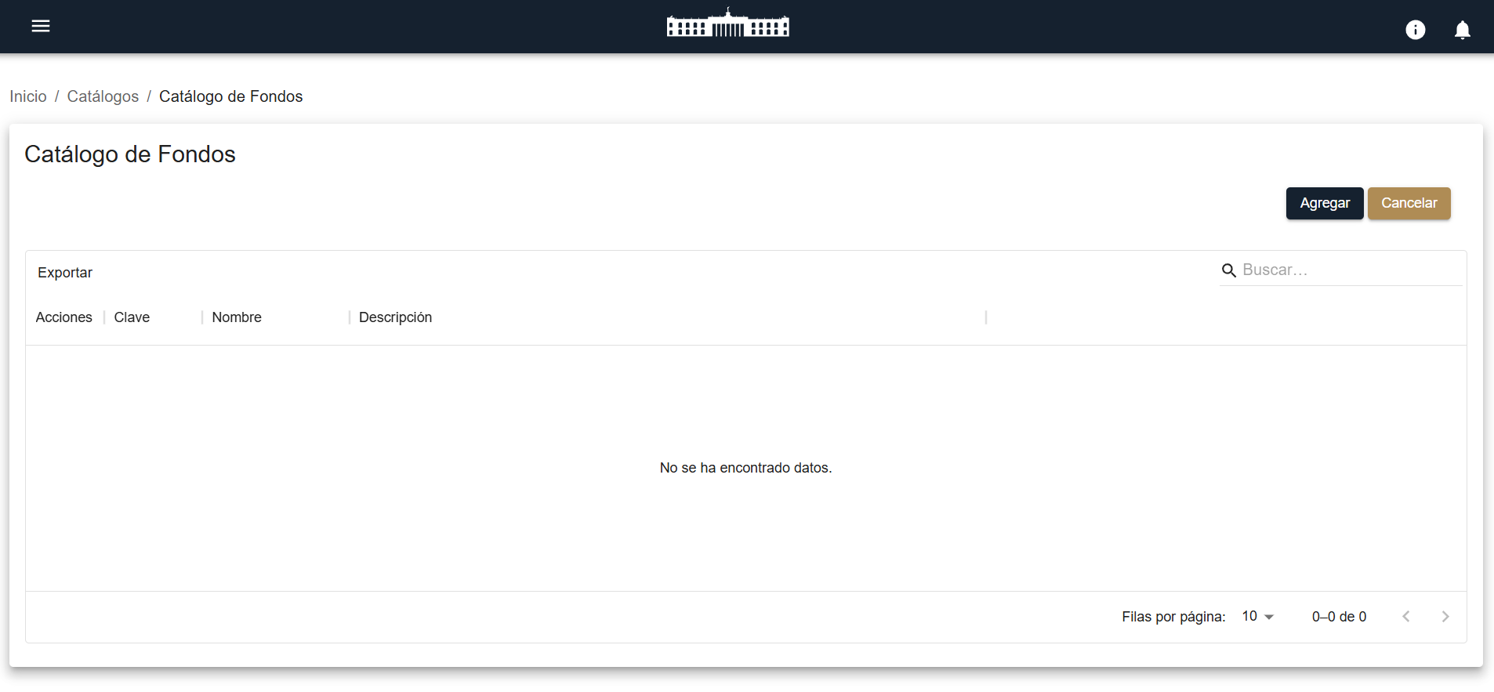

### **PPAFE-132 – HU05** **Admin PPAFE - Gestión del Catálogo de Municipios**

**Como** administrador del sistema PPAFE,  
**Quiero** gestionar el catálogo de municipios,  
**Para** administrar de manera eficiente la información de los municipios registrados en el sistema.

#### **Criterios de Aceptación**

**Criterio 1 - Visualización del Catálogo de Municipios**  
**Dado que** el administrador necesita consultar los municipios registrados,  
**Cuando** acceda a la sección de **Catálogo de Municipios**,  
**Entonces** deberá visualizar una tabla con las siguientes columnas:

* **Acciones** (Editar y Eliminar).
* **Clave** del municipio.
* **Nombre** del municipio.
* **Descripción** del municipio.

Si no existen registros en la base de datos, deberá mostrarse el mensaje **"No se ha encontrado datos"**.

**Criterio 2 - Búsqueda de Municipios**  
**Dado que** el catálogo puede contener múltiples registros,  
**Cuando** el administrador utilice el campo de búsqueda,  
**Entonces** la tabla deberá filtrar los resultados en función de la clave, nombre o descripción del municipio.

**Criterio 3 - Agregar un Nuevo Municipio**  
**Dado que** el administrador necesita registrar nuevos municipios,  
**Cuando** presione el botón **"Agregar"**,  
**Entonces** deberá abrirse un formulario donde pueda ingresar la siguiente información:

* **Clave** del municipio (única y obligatoria).
* **Nombre** del municipio (obligatorio).
* **Descripción** del municipio (opcional).  
  Al completar los campos y presionar el botón **"Guardar"**, el nuevo municipio deberá registrarse en la base de datos y aparecer en la tabla.

**Criterio 4 - Modificación de un Municipio**  
**Dado que** un municipio puede requerir actualizaciones,  
**Cuando** el administrador seleccione la opción **"Editar"**,  
**Entonces** deberá abrirse un formulario con los datos actuales del municipio, permitiéndole modificar el **nombre** y la **descripción**, pero no la **clave**.  
Al guardar los cambios, la tabla deberá actualizarse con la información editada.

**Criterio 5 - Eliminación de un Municipio**  
**Dado que** algunos municipios pueden quedar obsoletos,  
**Cuando** el administrador seleccione la opción **"Eliminar"**,  
**Entonces** el sistema deberá solicitar una confirmación antes de borrar el registro.  
Si el administrador confirma, el municipio deberá eliminarse de la base de datos y dejar de mostrarse en la tabla.

**Criterio 6 - Exportación de Datos**  
**Dado que** el administrador puede necesitar exportar la información,  
**Cuando** seleccione la opción **"Exportar"**,  
**Entonces** el sistema deberá generar un archivo en formato **Excel o CSV** con los registros del catálogo de municipios.

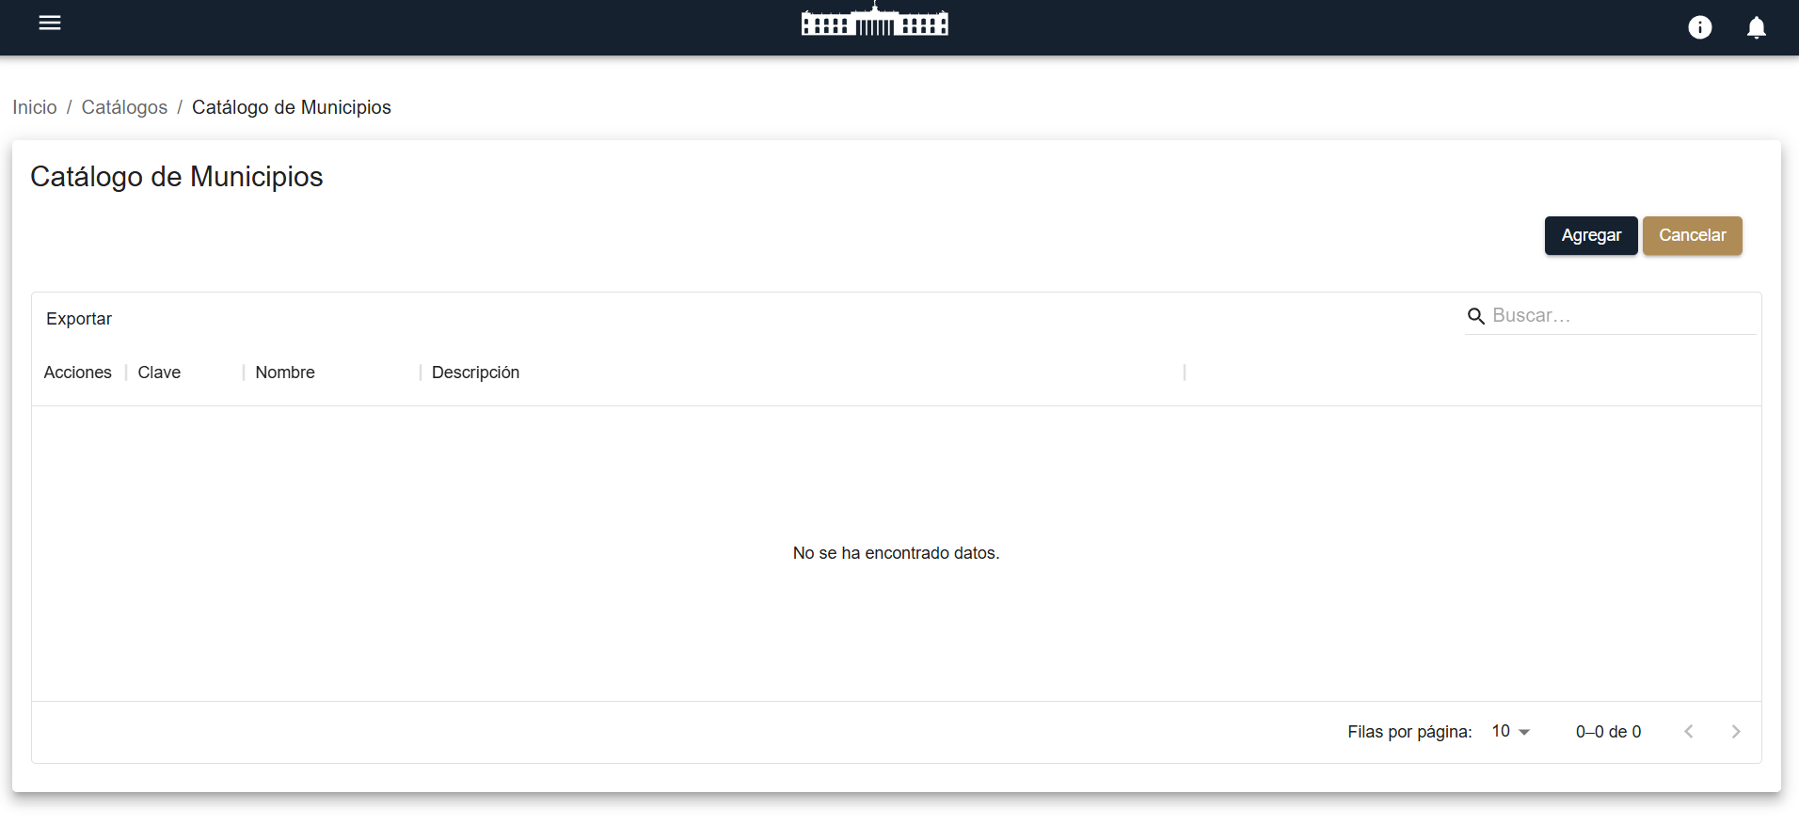

### **PPAFE-133 – HU06** **Admin PPAFE - Gestión del Catálogo de Tipo de Procesos**

**Como** administrador del sistema PPAFE,  
**Quiero** gestionar el catálogo de tipo de procesos,  
**Para** administrar y clasificar los diferentes tipos de procesos utilizados dentro del sistema.

#### **Criterios de Aceptación**

**Criterio 1 - Visualización del Catálogo de Tipo de Procesos**  
**Dado que** el administrador necesita consultar los tipos de procesos registrados,  
**Cuando** acceda a la sección de **Catálogo de Tipo de Procesos**,  
**Entonces** deberá visualizar una tabla con las siguientes columnas:

* **Acciones** (Editar y Eliminar).
* **Clave** del tipo de proceso.
* **Nombre** del tipo de proceso.
* **Descripción** del tipo de proceso.

Si no existen registros en la base de datos, deberá mostrarse el mensaje **"No se ha encontrado datos"**.

**Criterio 2 - Búsqueda de Tipos de Procesos**  
**Dado que** el catálogo puede contener múltiples registros,  
**Cuando** el administrador utilice el campo de búsqueda,  
**Entonces** la tabla deberá filtrar los resultados en función de la clave, nombre o descripción del tipo de proceso.

**Criterio 3 - Agregar un Nuevo Tipo de Proceso**  
**Dado que** el administrador necesita registrar nuevos tipos de procesos,  
**Cuando** presione el botón **"Agregar"**,  
**Entonces** deberá abrirse un formulario donde pueda ingresar la siguiente información:

* **Clave** del tipo de proceso (única y obligatoria).
* **Nombre** del tipo de proceso (obligatorio).
* **Descripción** del tipo de proceso (opcional).  
  Al completar los campos y presionar el botón **"Guardar"**, el nuevo tipo de proceso deberá registrarse en la base de datos y aparecer en la tabla.

**Criterio 4 - Modificación de un Tipo de Proceso**  
**Dado que** un tipo de proceso puede requerir actualizaciones,  
**Cuando** el administrador seleccione la opción **"Editar"**,  
**Entonces** deberá abrirse un formulario con los datos actuales del tipo de proceso, permitiéndole modificar el **nombre** y la **descripción**, pero no la **clave**.  
Al guardar los cambios, la tabla deberá actualizarse con la información editada.

**Criterio 5 - Eliminación de un Tipo de Proceso**  
**Dado que** algunos tipos de procesos pueden quedar obsoletos,  
**Cuando** el administrador seleccione la opción **"Eliminar"**,  
**Entonces** el sistema deberá solicitar una confirmación antes de borrar el registro.  
Si el administrador confirma, el tipo de proceso deberá eliminarse de la base de datos y dejar de mostrarse en la tabla.

**Criterio 6 - Exportación de Datos**  
**Dado que** el administrador puede necesitar exportar la información,  
**Cuando** seleccione la opción **"Exportar"**,  
**Entonces** el sistema deberá generar un archivo en formato **Excel o CSV** con los registros del catálogo de tipo de procesos.

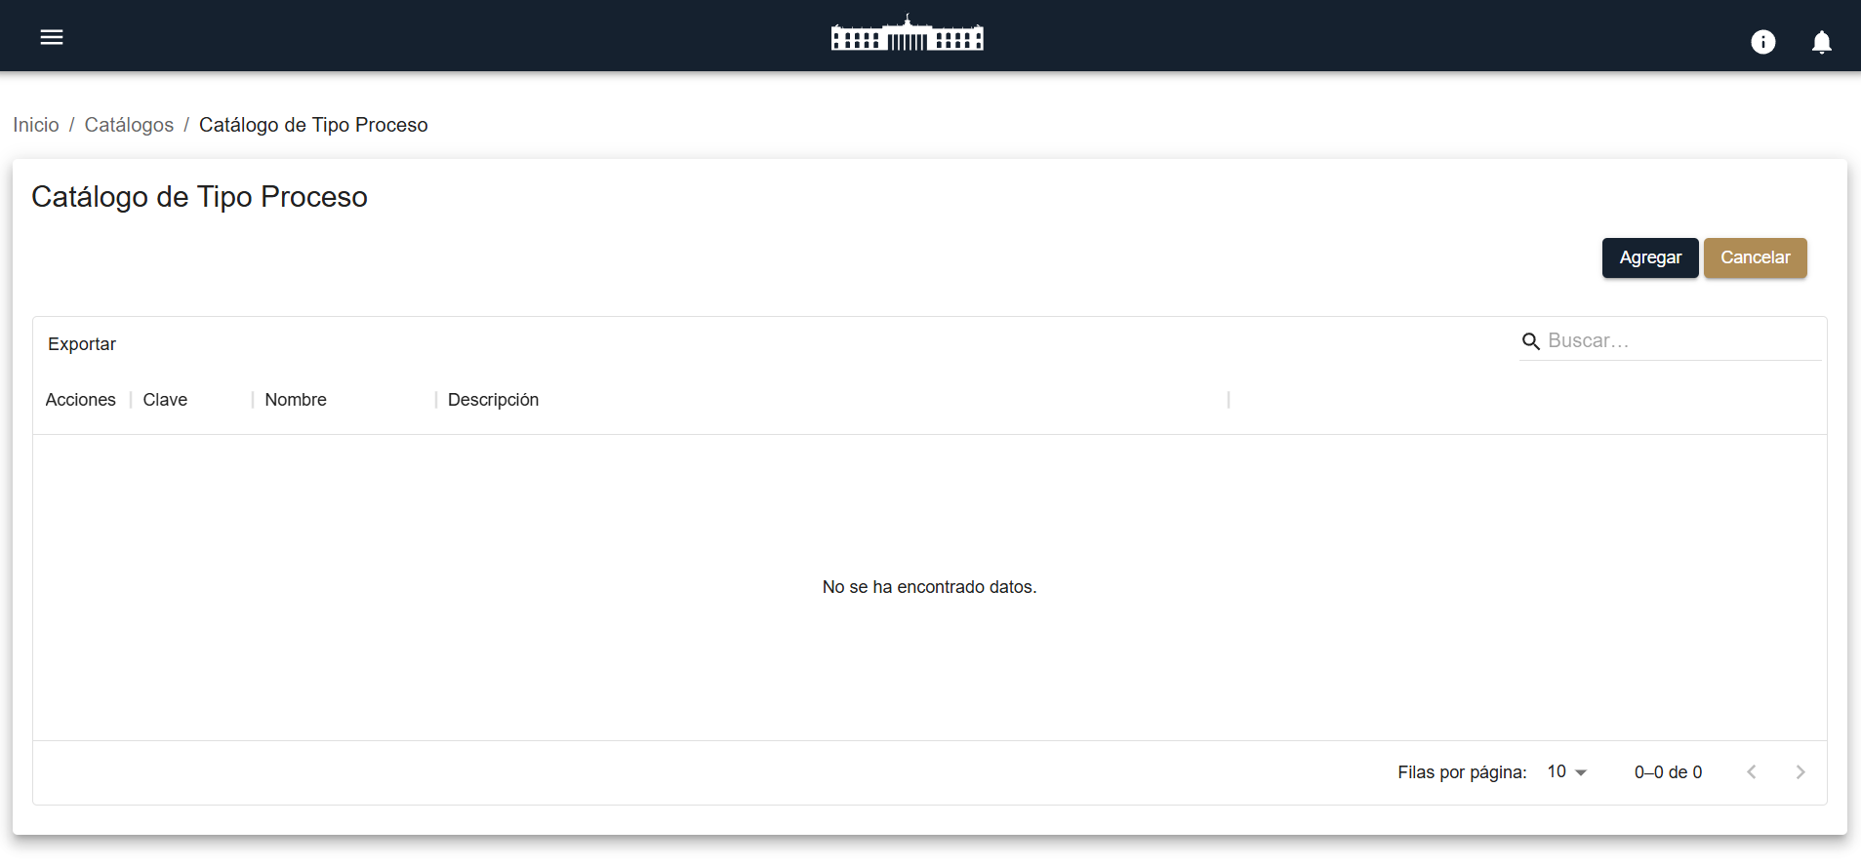

### **PPAFE-134 – HU07** **Admin PPAFE - Gestión del Catálogo de Tipo de Publicación**

**Como** administrador del sistema PPAFE,  
**Quiero** gestionar el catálogo de tipo de publicación,  
**Para** administrar y clasificar los diferentes tipos de publicaciones disponibles dentro del sistema.

#### **Criterios de Aceptación**

**Criterio 1 - Visualización del Catálogo de Tipo de Publicación**  
**Dado que** el administrador necesita consultar los tipos de publicación registrados,  
**Cuando** acceda a la sección de **Catálogo de Tipo de Publicación**,  
**Entonces** deberá visualizar una tabla con las siguientes columnas:

* **Acciones** (Editar y Eliminar).
* **Clave** del tipo de publicación.
* **Nombre** del tipo de publicación.
* **Descripción** del tipo de publicación.

Si no existen registros en la base de datos, deberá mostrarse el mensaje **"No se ha encontrado datos"**.

**Criterio 2 - Búsqueda de Tipos de Publicación**  
**Dado que** el catálogo puede contener múltiples registros,  
**Cuando** el administrador utilice el campo de búsqueda,  
**Entonces** la tabla deberá filtrar los resultados en función de la clave, nombre o descripción del tipo de publicación.

**Criterio 3 - Agregar un Nuevo Tipo de Publicación**  
**Dado que** el administrador necesita registrar nuevos tipos de publicación,  
**Cuando** presione el botón **"Agregar"**,  
**Entonces** deberá abrirse un formulario donde pueda ingresar la siguiente información:

* **Clave** del tipo de publicación (única y obligatoria).
* **Nombre** del tipo de publicación (obligatorio).
* **Descripción** del tipo de publicación (opcional).  
  Al completar los campos y presionar el botón **"Guardar"**, el nuevo tipo de publicación deberá registrarse en la base de datos y aparecer en la tabla.

**Criterio 4 - Modificación de un Tipo de Publicación**  
**Dado que** un tipo de publicación puede requerir actualizaciones,  
**Cuando** el administrador seleccione la opción **"Editar"**,  
**Entonces** deberá abrirse un formulario con los datos actuales del tipo de publicación, permitiéndole modificar el **nombre** y la **descripción**, pero no la **clave**.  
Al guardar los cambios, la tabla deberá actualizarse con la información editada.

**Criterio 5 - Eliminación de un Tipo de Publicación**  
**Dado que** algunos tipos de publicación pueden quedar obsoletos,  
**Cuando** el administrador seleccione la opción **"Eliminar"**,  
**Entonces** el sistema deberá solicitar una confirmación antes de borrar el registro.  
Si el administrador confirma, el tipo de publicación deberá eliminarse de la base de datos y dejar de mostrarse en la tabla.

**Criterio 6 - Exportación de Datos**  
**Dado que** el administrador puede necesitar exportar la información,  
**Cuando** seleccione la opción **"Exportar"**,  
**Entonces** el sistema deberá generar un archivo en formato **Excel o CSV** con los registros del catálogo de tipo de publicación.

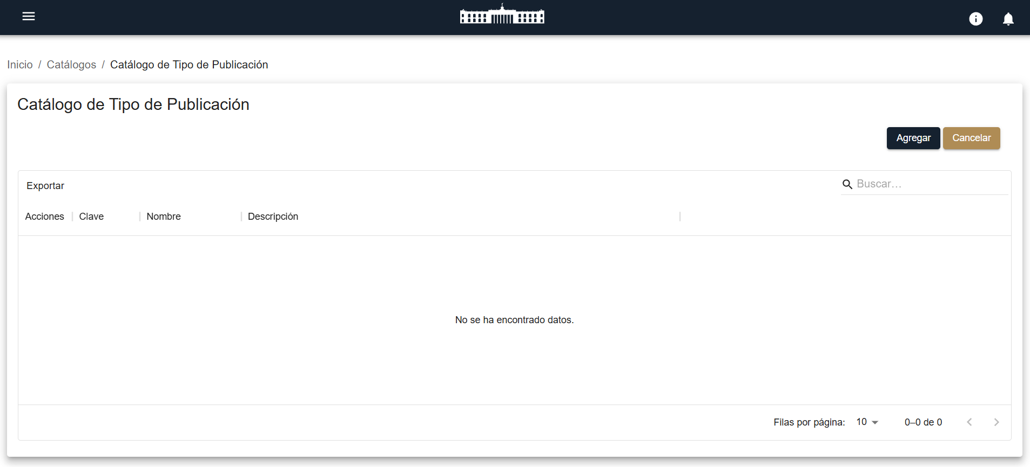

### **PPAFE-135 –** **HU08** **Admin PPAFE - Gestión del Catálogo de Enlaces**

**Como** administrador del sistema PPAFE,  
**Quiero** gestionar el catálogo de enlaces,  
**Para** administrar y organizar los enlaces relevantes dentro del sistema.

#### **Criterios de Aceptación**

**Criterio 1 - Visualización del Catálogo de Enlaces**  
**Dado que** el administrador necesita consultar los enlaces registrados,  
**Cuando** acceda a la sección de **Catálogo de Enlaces**,  
**Entonces** deberá visualizar una tabla con las siguientes columnas:

* **Acciones** (Editar y Eliminar).
* **Clave** del enlace.
* **Nombre** del enlace.
* **Descripción** del enlace.
* **URL** del enlace.

Si no existen registros en la base de datos, deberá mostrarse el mensaje **"No se ha encontrado datos"**.

**Criterio 2 - Búsqueda de Enlaces**  
**Dado que** el catálogo puede contener múltiples registros,  
**Cuando** el administrador utilice el campo de búsqueda,  
**Entonces** la tabla deberá filtrar los resultados en función de la clave, nombre, descripción o URL del enlace.

**Criterio 3 - Agregar un Nuevo Enlace**  
**Dado que** el administrador necesita registrar nuevos enlaces,  
**Cuando** presione el botón **"Agregar"**,  
**Entonces** deberá abrirse un formulario donde pueda ingresar la siguiente información:

* **Clave** del enlace (única y obligatoria).
* **Nombre** del enlace (obligatorio).
* **Descripción** del enlace (opcional).
* **URL** del enlace (obligatoria y validada como dirección web).  
  Al completar los campos y presionar el botón **"Guardar"**, el nuevo enlace deberá registrarse en la base de datos y aparecer en la tabla.

**Criterio 4 - Modificación de un Enlace**  
**Dado que** un enlace puede requerir actualizaciones,  
**Cuando** el administrador seleccione la opción **"Editar"**,  
**Entonces** deberá abrirse un formulario con los datos actuales del enlace, permitiéndole modificar el **nombre**, la **descripción** y la **URL**, pero no la **clave**.  
Al guardar los cambios, la tabla deberá actualizarse con la información editada.

**Criterio 5 - Eliminación de un Enlace**  
**Dado que** algunos enlaces pueden quedar obsoletos,  
**Cuando** el administrador seleccione la opción **"Eliminar"**,  
**Entonces** el sistema deberá solicitar una confirmación antes de borrar el registro.  
Si el administrador confirma, el enlace deberá eliminarse de la base de datos y dejar de mostrarse en la tabla.

**Criterio 6 - Exportación de Datos**  
**Dado que** el administrador puede necesitar exportar la información,  
**Cuando** seleccione la opción **"Exportar"**,  
**Entonces** el sistema deberá generar un archivo en formato **Excel o CSV** con los registros del catálogo de enlaces.

### 

### **PPAFE-136 – HU01 Portal PPAFE - Página de Inicio del Portal Público**

**Como** visitante del Portal Público del sistema PPAFE,  
**Quiero** visualizar una página de inicio con los principales conceptos del sistema y un gráfico informativo,  
**Para** comprender rápidamente la información disponible y navegar fácilmente a la sección de mi interés.

#### **Criterios de Aceptación**

**Criterio 1 - Visualización de Botones de Navegación**  
**Dado que** el visitante accede al portal público,  
**Cuando** se cargue la página de inicio,  
**Entonces** deberán mostrarse cuatro botones principales que representen las secciones disponibles en el sistema:

* **Participaciones Federales**
* **Participaciones Estatales**
* **Aportaciones Federales**
* **Aportaciones Estatales**

**Criterio 2 - Funcionalidad de los Botones**  
**Dado que** el usuario necesita acceder a información específica,  
**Cuando** haga clic en alguno de los botones,  
**Entonces** deberá ser redirigido a la sección correspondiente dentro del portal público.

**Criterio 3 - Gráfico Informativo en la Página de Inicio**  
**Dado que** el visitante necesita un resumen visual de la información,  
**Cuando** acceda a la página de inicio,  
**Entonces** deberá visualizar un gráfico informativo debajo de los botones principales, que represente una visión general de los fondos y montos disponibles en el sistema.

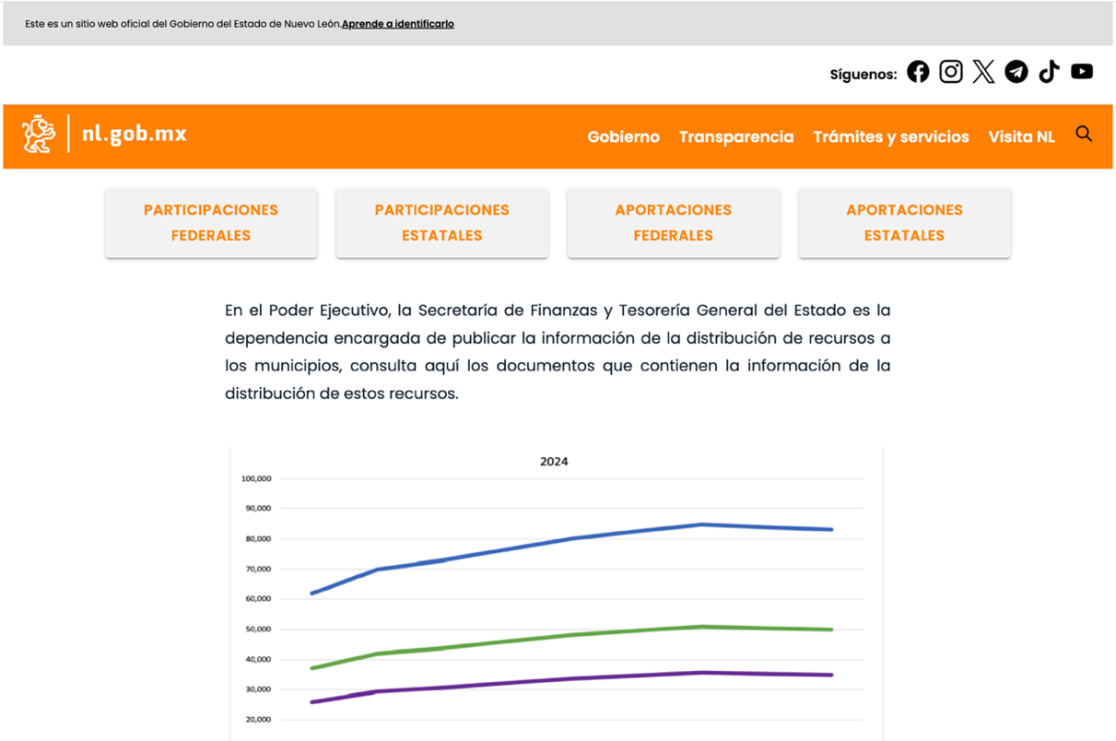

### **PPAFE-137 – HU02 Portal PPAFE - Visualización de Montos en Participaciones Federales**

**Como** visitante del Portal Público del sistema PPAFE,  
**Quiero** acceder a la sección de Montos dentro de Participaciones Federales con opciones de filtrado,  
**Para** consultar la información específica de los fondos asignados según mis criterios de búsqueda.

#### **Criterios de Aceptación**

**Criterio 1 - Acceso a la Sección de Montos**  
**Dado que** el usuario ingresa a la sección de **Participaciones Federales**,  
**Cuando** seleccione la opción "Montos" en el submenú,  
**Entonces** deberá visualizarse una interfaz con los filtros de búsqueda y la tabla de información correspondiente.

**Criterio 2 - Opciones del Submenú**  
**Dado que** el usuario puede necesitar información adicional,  
**Cuando** acceda al submenú de **Participaciones Federales**,  
**Entonces** deberá visualizar tres opciones:

* **Montos**
* **Acuerdos**
* **Cálculos**

**Criterio 3 - Filtros Disponibles**  
**Dado que** el usuario necesita buscar información específica,  
**Cuando** acceda a la sección de Montos,  
**Entonces** deberá contar con los siguientes filtros antes de visualizar los datos:

* **Filtro de Fondos**: Selección de uno o varios fondos a mostrar en las columnas de la tabla.
* **Filtro de Municipios**: Selección de uno o varios municipios a mostrar en los renglones de la tabla.
* **Periodo de Consulta**:
  + Opción **Mensual**: Selección del **mes** y **año** correspondiente.
  + Opción **Trimestral**: Selección del **trimestre** y **año** correspondiente.
  + Opción **Anual**: Selección solo del **año** correspondiente.
* **Botón de Filtrar**: Para generar la tabla con la información seleccionada.

**Criterio 4 - Visualización de la Tabla de Montos**  
**Dado que** el usuario ha aplicado los filtros y presionado el botón de filtrar,  
**Cuando** se generen los resultados,  
**Entonces** deberá mostrarse una tabla con la información correspondiente a los criterios seleccionados.

**Criterio 5 - Cálculo y Visualización de Totales por Fondo**  
**Dado que** la tabla de montos presenta fondos en columnas,  
**Cuando** se muestren los datos en la tabla,  
**Entonces** al final de cada columna deberá aparecer un total que represente la suma de todos los montos correspondientes a ese fondo.

**Criterio 6 - Cálculo y Visualización de Totales por Municipio**  
**Dado que** la tabla de montos presenta municipios en filas,  
**Cuando** se muestren los datos en la tabla,  
**Entonces** al final de cada fila deberá aparecer un total que represente la suma de los montos asignados a ese municipio.

**Criterio 7 - Alineación de Valores Numéricos**  
**Dado que** los montos en la tabla representan valores numéricos,  
**Cuando** se visualicen en la tabla,  
**Entonces** deberán estar alineados a la derecha dentro de cada celda para mantener coherencia con la presentación de datos numéricos.

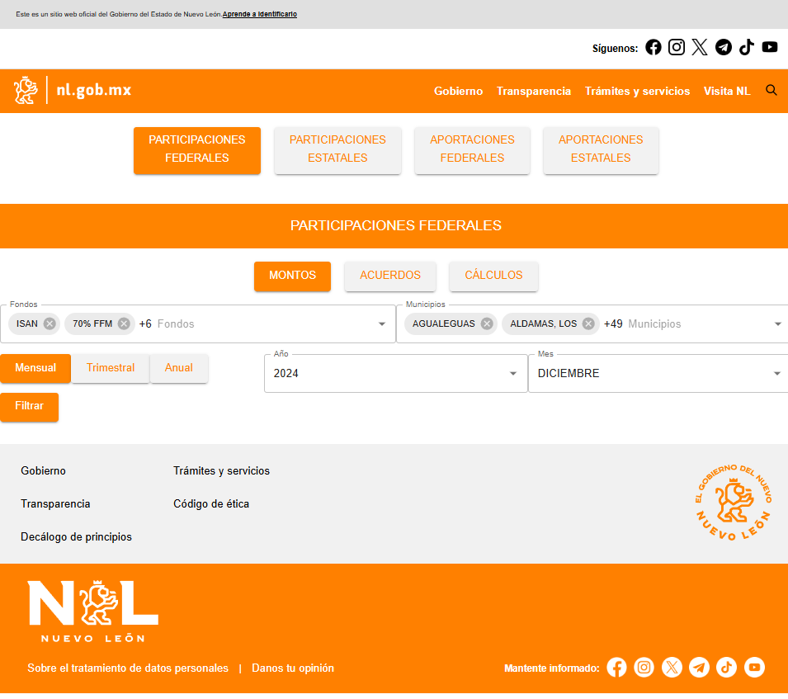

### **PPAFE-138 – Documento KickOff del proyecto PPAFE**

## **Introducción**

El **Padrón de Beneficiarios del Estado de Nuevo León** es un instrumento clave para la transparencia y la rendición de cuentas en la administración de los programas sociales. Su publicación permite supervisar la distribución de los recursos públicos destinados al desarrollo social y garantizar su uso eficiente y equitativo.

El **Portal del Padrón de Beneficiarios (PPABE)** centralizará la información de los beneficiarios de los programas sociales, asegurando su acceso público conforme a la legislación vigente y facilitando la gestión interna por parte de las dependencias gubernamentales.

Este documento establece los objetivos, alcance y justificación del proyecto, asegurando una visión clara de su importancia y beneficios.

### **PPAFE-140 – HU03 Portal PPAFE - Visualización de Acuerdos en Participaciones Federales**

**Como** visitante del Portal Público del sistema PPAFE,  
**Quiero** acceder a la sección de Acuerdos dentro de Participaciones Federales,  
**Para** consultar y descargar documentos oficiales relacionados con la distribución de los recursos.

#### **Criterios de Aceptación**

**Criterio 1 - Acceso a la Sección de Acuerdos**  
**Dado que** el usuario ingresa a la sección de **Participaciones Federales**,  
**Cuando** seleccione la opción **"Acuerdos"** en el submenú,  
**Entonces** deberá visualizarse una interfaz donde pueda filtrar y consultar los acuerdos disponibles.

**Criterio 2 - Filtros Disponibles**  
**Dado que** los acuerdos pueden abarcar distintos periodos y categorías,  
**Cuando** el usuario acceda a la sección de **Acuerdos**,  
**Entonces** deberá contar con los siguientes filtros de búsqueda antes de visualizar los documentos:

* **Año**: Lista desplegable con los años disponibles.
* **Tipo de Publicación**: Selector con categorías de acuerdos publicados.
* **Botón de Filtrar**: Al presionarlo, se actualizarán los resultados en función de los filtros aplicados.

**Criterio 3 - Visualización de Acuerdos Disponibles**  
**Dado que** los acuerdos deben presentarse de forma clara,  
**Cuando** el usuario aplique los filtros o acceda a la sección,  
**Entonces** deberá visualizarse una lista de documentos con la siguiente información:

* **Vista previa** del documento (imagen representativa).
* **Título del Acuerdo**.
* **Año de publicación**.

**Criterio 4 - Descarga de Documentos**  
**Dado que** el usuario puede necesitar una copia del acuerdo,  
**Cuando** seleccione un acuerdo de la lista,  
**Entonces** deberá abrirse el documento en una nueva pestaña o iniciarse la descarga en formato **PDF**.

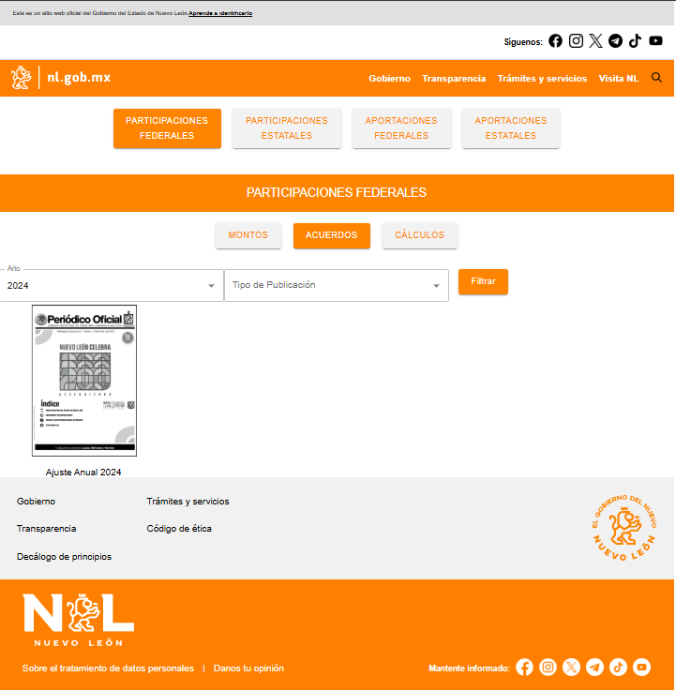

### **PPAFE-141 – HU04 PPAFE - Visualización de Memorias de Cálculo en Participaciones Federales**

**Como** visitante del Portal Público del sistema PPAFE,  
**Quiero** acceder a la sección de Cálculos dentro de Participaciones Federales,  
**Para** consultar las fórmulas y documentos que explican la distribución de los recursos.

#### **Criterios de Aceptación**

**Criterio 1 - Acceso a la Sección de Cálculos**  
**Dado que** el usuario ingresa a la sección de **Participaciones Federales**,  
**Cuando** seleccione la opción **"Cálculos"** en el submenú,  
**Entonces** deberá visualizarse una interfaz donde pueda consultar las fórmulas utilizadas y descargar los documentos relacionados.

**Criterio 2 - Visualización de las Secciones de Cálculo**  
**Dado que** los cálculos pueden dividirse en distintos criterios,  
**Cuando** el usuario acceda a la sección de **Cálculos**,  
**Entonces** deberá visualizar tres paneles colapsables con sus respectivas descripciones:

1. **Fórmula basada en monto y eficiencia de la recaudación del Impuesto Predial.**
2. **Fórmula basada en la población ponderada por territorio.**
3. **Fórmula basada en el índice de pobreza municipal.**

Cada panel deberá mostrarse contraído inicialmente y expandirse al hacer clic sobre él, revelando la descripción de la fórmula y los documentos asociados.

**Criterio 3 - Descarga de Documentos de Cálculo**  
**Dado que** el usuario puede necesitar revisar los documentos de respaldo,  
**Cuando** seleccione una de las fórmulas y esta se expanda,  
**Entonces** deberá visualizar los documentos asociados con opción de descarga en formato **PDF**.

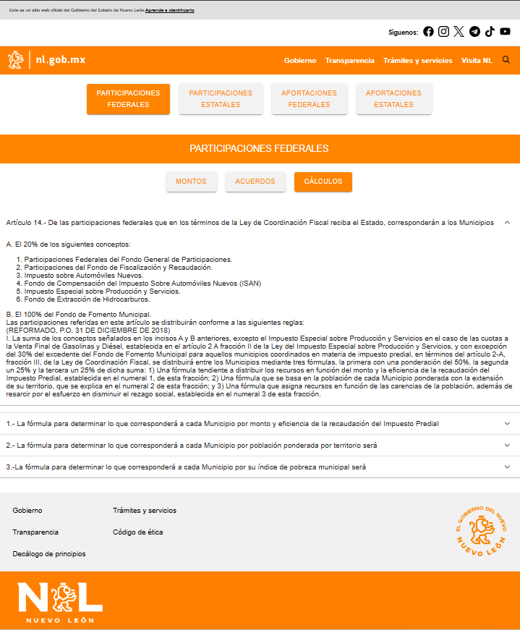

### **PPAFE-150 – Documento PPAFE_HU_Admin y PPAFE_HU_Portal**

**Se han reacomodado los numeros de las HUs de forma acendente dentro de cada documento uno para al parte Administrativa y el otro para el Portal al Público en General.**

### **PPAFE-160 – HU13** **Admin PPAFE - Listado de Acuerdos de Participaciones Federales**

**Como** usuario del sistema PPAFE,  
**Quiero** visualizar un listado de **Acuerdos** de las **Participaciones Federales**,  
**Para** poder registrar información o seleccionar un periodo específico y acceder a la tabla de montos correspondiente.

#### **Criterios de Aceptación**

**Criterio 1 - Listado de Registros**  
**Dado** que el usuario accede al submenú **Acuerdos** dentro de **Participaciones Federales**,  
**Cuando** se cargue la página,  
**Entonces** deberá mostrarse un listado con los registros organizados por Fecha de Registro, mostrando los más recientes primero.

**Criterio 2 - Información Mostrada en el Listado**  
**Dado** que cada registro tiene datos clave,  
**Cuando** el usuario visualice el listado,  
**Entonces** cada fila deberá mostrar:

* **Título** (Ejemplo: "Participaciones Federales - Enero 2025")
* **Fecha de Registro**
* **Estatus** (Devuelto, En Revisión, En Validación, Publicado)
* **Acciones Disponibles** (Borrar, Ver Detalle, Ver Trazabilidad)

**Criterio 3 - Acciones Disponibles**  
**Dado** que el usuario necesita gestionar los registros,  
**Cuando** interactúe con el listado,  
**Entonces** deberá contar con las siguientes acciones por cada registro:

* **Borrar**: Eliminar el registro (solo si aún no ha sido publicado).
* **Ver Detalle**: Acceder a la tabla de montos del periodo seleccionado.
* **Ver Trazabilidad**: Consultar el historial de cambios y aprobaciones del registro.

**Criterio 4 - Seguimiento del Estatus**  
**Dado** que cada registro pasa por diferentes etapas antes de su publicación,  
**Cuando** el usuario consulte el listado,  
**Entonces** deberá visualizar el **estatus actualizado** de cada registro:

* **Devuelto**: Cuando fue devuelta alnivel anterior.
* **En Revisión**: En proceso de revisión por el **Validador**.
* **En Validación**: En proceso de revisión por el **Aprobador** y listo para ser aprobado antes de su publicación.
* **Publicado**: Visible en el portal público.

### **PPAFE-169 – HU14 Admin PPAFE - Registro y Captura de Información de Acuerdos Participaciones Federales**

**Como** usuario con rol de **Capturador**,  
**Quiero** registrar, modificar y enviar documentos al **Validador**,  
**Para** que los **Acuerdos** puedan ser revisados y posteriormente aprobados para su publicación.

#### **Criterios de Aceptación**

**Criterio 1 - Registro de Información**  
**Dado** que el **Capturador** necesita ingresar **Acuerdos**,  
**Cuando** acceda a la plataforma,  
**Entonces** deberá contar con un formulario para registrar la información en los módulos correspondientes:

* **Título**
* **Fecha del registro del servidor**
* **Botón para Subir el Documento de Acuerdos de Participaciones Federales**

**Criterio 2 - Envío de Información para Validación y Bloqueo de modificación**  
**Dado** que el documento debe ser revisado,  
**Cuando** el **Capturador** finalice el registro y lo considere listo,  
**Entonces** deberá contar con un botón para **Guardar y enviar los datos al Validador**, bloqueando su edición hasta recibir respuesta de devolución o ya publicado.

**Criterio 3 - Modificación de Datos Devueltos**  
**Dado** que el **Validador** puede devolver la información,  
**Cuando** un registro sea devuelto,  
**Entonces** el sistema deberá notificar al **Capturador** con los motivos de devolver y solo en estos casos permitir la edición de los documentos para su corrección.

**Criterio 4 - Reenvío de Datos Corregidos**  
**Dado** que el documento se devolvió y ha sido corregido,  
**Cuando** el **Capturador** recargue la nueva información,  
**Entonces** deberá poder **reenviarlo al Validador** para una nueva revisión al seleccionar el botón de **Guardar** y de nuevo se bloquean las modificaciones.

**Criterio 5 – Trazabilidad de cada paso que ejecuta el usuario**  
**Dado** que cada registro de información recorre varias etapas con su estatus predefinido,  
**Cuando** el **Capturador** realice sus funciones con la información que procesa,  
**Entonces** se deberá dejar un registro de trazabilidad de la información.

### **PPAFE-171 – HU15 Admin PPAFE - Validación de Datos Registrados de Acuerdos Participaciones Federales**

**Como** usuario con rol de **Validador**,  
**Quiero** revisar y aprobar o devolver los **Acuerdos** capturados,  
**Para** asegurar que los **Acuerdos** sean correctos antes de ser publicados.

#### **Criterios de Aceptación**

**Criterio 1 - Revisión de Datos**  
**Dado** que el **Capturador** ha ingresado los **Acuerdos**,  
**Cuando** el **Validador** acceda al sistema,  
**Entonces** deberá ver un listado de **Acuerdos** pendiente de validación.

**Criterio 2 - Validar la Información**  
**Dado** que los **Acuerdos** deben ser verificados,  
**Cuando** el **Validador** revise el documento y sea correcto,  
**Entonces** podrá validarla para enviarla al **Aprobador**.

**Criterio 4 - Devolver la Información y Reenvío al Capturador**  
**Dado** que los **Acuerdos** aún pueden contener errores o inconsistencias,  
**Cuando** el **Validador** detecte que los **Acuerdos** no son aptos para su publicación,  
**Entonces** deberá poder **devolver la información y reenviarla al Capturador**, incluyendo los motivos de devolver los **Acuerdos**.

**Criterio 5 - Notificación de Devolver al Capturador**  
**Dado** que el **Capturador** debe corregir los **Acuerdos** devueltos,  
**Cuando** el **Validador** devuelva un registro,  
**Entonces** el sistema deberá notificar al **Capturador** con los detalles de devolver y permitirle modificar los **Acuerdos** para un nuevo envío.

**Criterio 6 – Trazabilidad de cada paso que ejecuta el usuario**  
**Dado** que cada registro de información recorre varias etapas con su estatus predefinido,  
**Cuando** el **Validador** realice sus funciones con la información que procesa,  
**Entonces** se deberá dejar un registro de trazabilidad de la información.

### **PPAFE-172 – HU16 Admin PPAFE - Publicación de Datos de Acuerdos Participaciones Federales**

**Como** usuario con rol de **Aprobador**,  
**Quiero** revisar y devolver o publicar los **Acuerdos** validados,  
**Para** asegurar que solo los **Acuerdos** correctos sean visibles al público en el portal.

#### **Criterios de Aceptación**

**Criterio 1 - Listado de Datos Validados**  
**Dado** que el **Validador** ha aprobado los **Acuerdos**,  
**Cuando** el **Aprobador** acceda al sistema,  
**Entonces** deberá ver un listado de datos listos para su publicación.

**Criterio 2 - Publicación de Información**  
**Dado** que los **Acuerdos** deben ser publicados,  
**Cuando** el **Aprobador** confirme que los **Acuerdos** son correctos para publicar,  
**Entonces** presionando el botón de Publicar los **Acuerdos** deberán mostrarse en el portal público.

**Criterio 4 - Devolver la Información y Reenvío al nivel anterior**  
**Dado** que los **Acuerdos** validados aún puede contener errores o inconsistencias,  
**Cuando** el **Aprobador** detecte que los **Acuerdos** no son aptos para su publicación,  
**Entonces** deberá poder **devolver la información y reenviarla al nivel anterior**, incluyendo los motivos de devolver los datos.

**Criterio 5 - Notificación de devolver al nivel anterior**  
**Dado** que el **Capturador** debe corregir los **Acuerdos** devueltos,  
**Cuando** el **Aprobador** devuelve un registro,  
**Entonces** el sistema deberá notificar al **nivel anterior** con los detalles de devolver y permitirle modificar los datos para un nuevo envío.

**Criterio 6 – Trazabilidad de cada paso que ejecuta el usuario**  
**Dado** que cada registro de información recorre varias etapas con su estatus predefinido,  
**Cuando** el **Aprobador** realice sus funciones con la información que procesa,  
**Entonces** se deberá dejar un registro de trazabilidad de la información.

### **PPAFE-173 – HU17 Admin PPAFE - Listado de Memorias de Cálculo de Participaciones Federales**

**Como** usuario del sistema PPAFE,  
**Quiero** visualizar un listado de **Memorias de Cálculo** de las **Participaciones Federales**,  
**Para** poder registrar información o seleccionar un periodo específico y acceder a la tabla de montos correspondiente.

#### **Criterios de Aceptación**

**Criterio 1 - Listado de Registros**  
**Dado** que el usuario accede al submenú **M. de Cálculo** dentro de **Participaciones Federales**,  
**Cuando** se cargue la página,  
**Entonces** deberá mostrarse un listado con los registros organizados por Fecha de Registro, mostrando los más recientes primero.

**Criterio 2 - Información Mostrada en el Listado**  
**Dado** que cada registro tiene datos clave,  
**Cuando** el usuario visualice el listado,  
**Entonces** cada fila deberá mostrar:

* **Título** (Ejemplo: "Participaciones Federales - Enero 2025")
* **Fecha de Registro**
* **Estatus** (Devuelto, En Revisión, En Validación, Publicado)
* **Acciones Disponibles** (Borrar, Ver Detalle, Ver Trazabilidad)

**Criterio 3 - Acciones Disponibles**  
**Dado** que el usuario necesita gestionar los registros,  
**Cuando** interactúe con el listado,  
**Entonces** deberá contar con las siguientes acciones por cada registro:

* **Borrar**: Eliminar el registro (solo si aún no ha sido publicado).
* **Ver Detalle**: Acceder a la tabla de montos del periodo seleccionado.
* **Ver Trazabilidad**: Consultar el historial de cambios y aprobaciones del registro.

**Criterio 4 - Seguimiento del Estatus**  
**Dado** que cada registro pasa por diferentes etapas antes de su publicación,  
**Cuando** el usuario consulte el listado,  
**Entonces** deberá visualizar el **estatus actualizado** de cada registro:

* **Devuelto**: Cuando fue devuelta alnivel anterior.
* **En Revisión**: En proceso de revisión por el **Validador**.
* **En Validación**: En proceso de revisión por el **Aprobador** y listo para ser aprobado antes de su publicación.
* **Publicado**: Visible en el portal público.

### **PPAFE-174 – HU18 Admin PPAFE - Registro y Captura de Información de Memorias de Cálculo Participaciones Federales**

**Como** usuario con rol de **Capturador**,  
**Quiero** registrar, modificar y enviar documentos al **Validador**,  
**Para** que las **Memorias de Cálculo** puedan ser revisados y posteriormente aprobados para su publicación.

#### **Criterios de Aceptación**

**Criterio 1 - Registro de Información**  
**Dado** que el **Capturador** necesita ingresar **Memorias de Cálculo**,  
**Cuando** acceda a la plataforma,  
**Entonces** deberá contar con un formulario para registrar la información en los módulos correspondientes:

* **Título**
* **Fecha del registro del servidor**
* **Botón para Subir el Documento de Memorias de Cálculo de Participaciones Federales**

**Criterio 2 - Envío de Información para Validación y Bloqueo de modificación**  
**Dado** que el documento debe ser revisado,  
**Cuando** el **Capturador** finalice el registro y lo considere listo,  
**Entonces** deberá contar con un botón para **Guardar y enviar los datos al Validador**, bloqueando su edición hasta recibir respuesta de devolución o ya publicado.

**Criterio 3 - Modificación de Datos Devueltos**  
**Dado** que el **Validador** puede devolver la información,  
**Cuando** un registro sea devuelto,  
**Entonces** el sistema deberá notificar al **Capturador** con los motivos de devolver y solo en estos casos permitir la edición de los documentos para su corrección.

**Criterio 4 - Reenvío de Datos Corregidos**  
**Dado** que el documento se devolvió y ha sido corregido,  
**Cuando** el **Capturador** recargue la nueva información,  
**Entonces** deberá poder **reenviarlo al Validador** para una nueva revisión al seleccionar el botón de **Guardar** y de nuevo se bloquean las modificaciones.

**Criterio 5 – Trazabilidad de cada paso que ejecuta el usuario**  
**Dado** que cada registro de información recorre varias etapas con su estatus predefinido,  
**Cuando** el **Capturador** realice sus funciones con la información que procesa,  
**Entonces** se deberá dejar un registro de trazabilidad de la información.

### **PPAFE-175 – HU19 Admin PPAFE - Validación de Datos Registrados de Memorias de Cálculo Participaciones Federales**

**Como** usuario con rol de **Validador**,  
**Quiero** revisar y aprobar o devolver las **Memorias de Cálculo** capturados,  
**Para** asegurar que los **Acuerdos** sean correctos antes de ser publicados.

#### **Criterios de Aceptación**

**Criterio 1 - Revisión de Datos**  
**Dado** que el **Capturador** ha ingresado las **Memorias de Cálculo**,  
**Cuando** el **Validador** acceda al sistema,  
**Entonces** deberá ver un listado de **Memorias de Cálculo** pendiente de validación.

**Criterio 2 - Validar la Información**  
**Dado** que las **Memorias de Cálculo** deben ser verificados,  
**Cuando** el **Validador** revise el documento y sea correcto,  
**Entonces** podrá validarla para enviarla al **Aprobador**.

**Criterio 4 - Devolver la Información y Reenvío al Capturador**  
**Dado** que las **Memorias de Cálculo** aún pueden contener errores o inconsistencias,  
**Cuando** el **Validador** detecte que las **Memorias de Cálculo** no son aptos para su publicación,  
**Entonces** deberá poder **devolver la información y reenviarla al Capturador**, incluyendo los motivos de devolver las **Memorias de Cálculo**.

**Criterio 5 - Notificación de Devolver al Capturador**  
**Dado** que el **Capturador** debe corregir las **Memorias de Cálculo** devueltos,  
**Cuando** el **Validador** devuelva un registro,  
**Entonces** el sistema deberá notificar al **Capturador** con los detalles de devolver y permitirle modificar las **Memorias de Cálculo** para un nuevo envío.

**Criterio 6 – Trazabilidad de cada paso que ejecuta el usuario**  
**Dado** que cada registro de información recorre varias etapas con su estatus predefinido,  
**Cuando** el **Validador** realice sus funciones con la información que procesa,  
**Entonces** se deberá dejar un registro de trazabilidad de la información.

### **PPAFE-176 – HU20 Admin PPAFE - Publicación de Datos de Memorias de Cálculo Participaciones Federales**

**Como** usuario con rol de **Aprobador**,  
**Quiero** revisar y devolver o publicar los **Acuerdos** validados,  
**Para** asegurar que solo los **Acuerdos** correctos sean visibles al público en el portal.

#### **Criterios de Aceptación**

**Criterio 1 - Listado de Datos Validados**  
**Dado** que el **Validador** ha aprobado los **Acuerdos**,  
**Cuando** el **Aprobador** acceda al sistema,  
**Entonces** deberá ver un listado de datos listos para su publicación.

**Criterio 2 - Publicación de Información**  
**Dado** que los **Acuerdos** deben ser publicados,  
**Cuando** el **Aprobador** confirme que los **Acuerdos** son correctos para publicar,  
**Entonces** presionando el botón de Publicar los **Acuerdos** deberán mostrarse en el portal público.

**Criterio 4 - Devolver la Información y Reenvío al nivel anterior**  
**Dado** que los **Acuerdos** validados aún puede contener errores o inconsistencias,  
**Cuando** el **Aprobador** detecte que los **Acuerdos** no son aptos para su publicación,  
**Entonces** deberá poder **devolver la información y reenviarla al nivel anterior**, incluyendo los motivos de devolver los datos.

**Criterio 5 - Notificación de devolver al nivel anterior**  
**Dado** que el **Capturador** debe corregir los **Acuerdos** devueltos,  
**Cuando** el **Aprobador** devuelve un registro,  
**Entonces** el sistema deberá notificar al **nivel anterior** con los detalles de devolver y permitirle modificar los datos para un nuevo envío.

**Criterio 6 – Trazabilidad de cada paso que ejecuta el usuario**  
**Dado** que cada registro de información recorre varias etapas con su estatus predefinido,  
**Cuando** el **Aprobador** realice sus funciones con la información que procesa,  
**Entonces** se deberá dejar un registro de trazabilidad de la información.

### **PPAFE-178 – Documento Alcance del proyecto PPAFE**

El alcance del proyecto incluye:

* **Desarrollo de una plataforma web pública** donde cualquier usuario pueda consultar la distribución de los recursos.
* **Implementación de módulos específicos** para **Participaciones Federales, Participaciones Estatales, Aportaciones Federales y Aportaciones Estatales.**
* **Sección de Montos,** donde se presentarán los datos organizados en tablas con filtros avanzados por **municipio, fondo y periodo.**
* **Sección de Acuerdos,** que contendrá documentos oficiales descargables que sustentan la asignación de recursos.
* **Sección de Memorias de Cálculo**, donde se mostrarán las fórmulas utilizadas para distribuir los recursos, organizadas por criterios de asignación.
* **Filtros interactivos** para facilitar la búsqueda de información, permitiendo seleccionar por año, tipo de publicación, municipio y tipo de recurso.
* **Interfaz intuitiva y accesible**, compatible con dispositivos móviles y navegadores modernos.
* **Generación de reportes descargables** en formatos accesibles (PDF, Excel) para consulta y análisis detallado.
* **Panel Administrativo** para la carga, validación y publicación de la información, garantizando que solo datos validados sean accesibles al público.

### **PPAFE-179 – Documento Acta Constitutiva del proyecto PPAFE**

## **Propósito y Justificación del Proyecto**

El **Gobierno de Nuevo León**, en cumplimiento con el **Artículo 6 y Anexo 20 de la Ley de Coordinación Fiscal**, requiere un **portal público** que permita la publicación y consulta de la información financiera relacionada con los montos asignados a los municipios a través de **Participaciones Federales, Participaciones Estatales, Aportaciones Federales y Aportaciones Estatales**.  
  
Actualmente, la dispersión de datos y la falta de integración entre sistemas dificultan el acceso a información clara y confiable. Este proyecto busca centralizar toda la información en una sola plataforma accesible, asegurando **transparencia, eficiencia y cumplimiento normativo**.

### **PPAFE-180 – Documento Arquitectura de Solución del proyecto PPAFE**

El **Portal PPAFE** estará basado en una arquitectura web modular con un enfoque en seguridad, escalabilidad y disponibilidad.

* **Frontend:** Aplicación web responsiva basada en tecnologías modernas para visualización de datos financieros.
* **Backend:** API RESTful para la gestión de datos y autenticación.
* **Base de Datos:** Motor de base de datos optimizado para almacenamiento y consultas de alta demanda.
* **Seguridad:** Implementación de autenticación, permisos y cifrado de datos sensibles.
* **Despliegue en servidores Linux**, optimizados para carga de información financiera.

### **PPAFE-181 – Creación de Folder PPAFE en GitHub Documentos Proyectos**

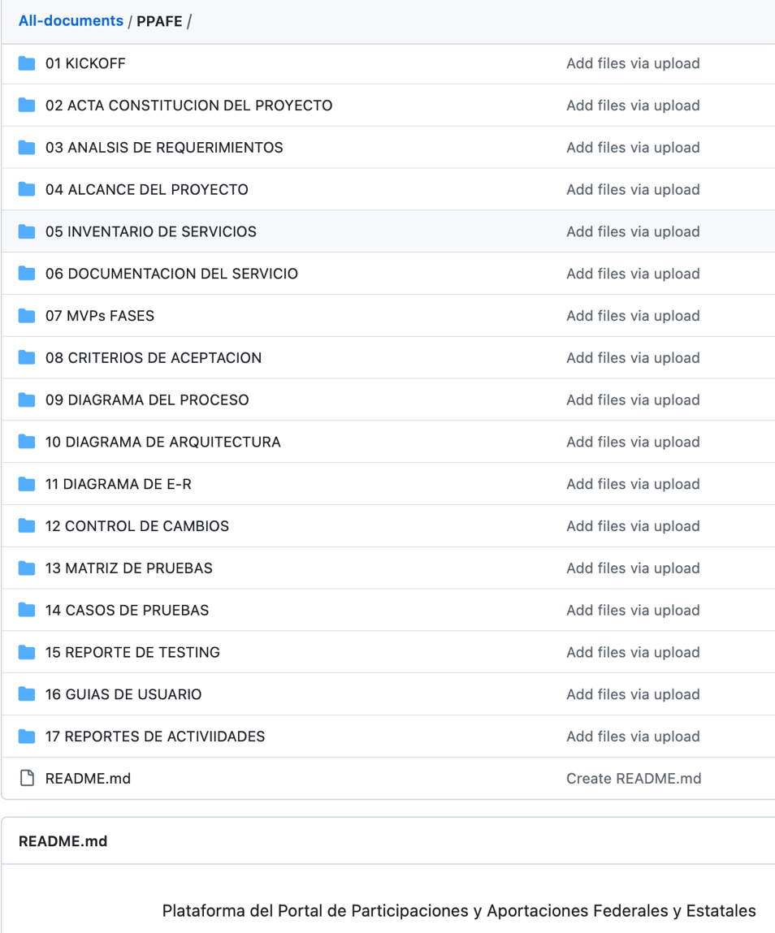

1. **Plan de Continuidad**

## **Introducción**

La evolución de la tecnología y la visión de la mejora continua es un punto importante para tomar en cuenta que en nuestros tiempos nada es estático, es por eso que hoy la Secretaria de Finanzas y Tesorería General del Estado de Nuevo León, a través de la Coordinación de Gestión de Información desarrolla un plan de recuperación de desastres y de continuidad de la operación, también conocido como plan de contingencia informático, proceso en el cual hoy en día se requiere tener mayor eficiencia en el manejo y recuperación de la información.

Dicho plan se ejecuta a través de una metodología para la gestión de un buen manejo y administración de las Tecnologías de la Información y las Comunicaciones, para tener un pleno dominio del soporte y el desempeño de las plataformas y sistemas de la Secretaria de Finanzas y Tesorería General del Estado de Nuevo León.

Este plan debe tener las medidas técnicas, humanas y organizativas necesarias para garantizar la continuidad de las actividades de la Secretaria de Finanzas y Tesorería General del Estado de Nuevo León. El plan se diseña para que en el caso de un siniestro se active de inmediato, permitiendo dar continuidad a las actividades y servicios de la Secretaria de Finanzas y Tesorería General del Estado de Nuevo León.

Nuestro plan, deberá ser aplicado en primera instancia por el Centro de Cómputo, dado que en ésta área se encuentran los servidores de información, a travez de la Coordinación de Gestión de Información de la Secretaria de Finanzas y Tesorería General del Estado de Nuevo León, y en conjunto con las áreas responsables del o los sistemas afectados.

## **Análisis y Valoración de Riesgos**

La pérdida total o parcial de los servicios puede originarse por las siguientes causas:

* Utilización de técnicas de acceso a las plataformas por medio de una identidad falsa, alteración de datos en forma no autorizada, visualización de información no autorizada, obtención del acceso a las plataformas y sistemas de la Secretaría de Finanzas y Tesorería General del Estado de Nuevo León con todos los privilegios y roles identificados en la plataforma de acceso único a las aplicaciones que con lleve la pérdida total o parcial de los servicios.
* Exposición de accesos lógicos tales como puertas traseras, ataques asíncronos, ataques de negación de servicio, caballos de Troya, virus, gusanos, malware, ransomware y bombas lógicas que generen la pérdida total o parcial de los servicios.
* Problemas tales como falla eléctrica, voltaje severamente reducido, depresiones, picos y sobre voltajes, interferencia magnética.
* Dolo o imprudencia manifiesta por parte de personas directa o indirectamente involucrada en la administración de las plataformas dependientes de la Coordinación de Gestión de Información.
* Pérdida o daño debido al cálculo o diseño erróneo del hardware y software.

## **Medidas Preventivas**

Normas efectivas para controlar los diferentes accesos a las diferentes Plataformas gestionadas por la Secretaría de Finanzas y Tesorería General del Estado de Nuevo León.

* Acceso restringido a las plataformas y datos, se cuenta con credenciales de acceso, tales como usuarios y contraseñas, esta información será accesible solo por el administrador de la Plataforma de Acceso Único a Aplicaciones dependiente de la Coordinación de Gestión de Información de la Secretaría de Finanzas y Tesorería General del Estado de Nuevo León.
* Acceso a servidores donde se encuentran alojadas las plataformas en productivo (SITE). El personal de Centro de Cómputo es el único que cuenta con el permiso para acceder a ésta área. Salvo alguna indicación por parte de la Coordinación de Gestión de la Información.
* La Coordinación de Gestión de Información de la Secretaría de Finanzas y Tesorería General del Estado de Nuevo León, administrará las cuentas de usuario y contraseñas para todas la plataformas y sistemas que dependen de la misma, previa solicitud por parte de las áreas que requieran altas, bajas o modificaciones en estas plataformas. Al recibir el nombre de usuario y contraseña, el usuario final es y será el único responsable de salvaguardar sus datos.

## **Previsión ante Siniestros**

## 

Los desastres causados por un evento natural o humano, pueden ocurrir en cualquier parte, hora y lugar.

En este apartado, existen distintos tipos de riesgos, por ejemplo:

* Riesgos Naturales: lluvia, huracanes, sismos, etc.
* Riesgos Tecnológicos: incendios, mal funcionamiento de algún dispositivo, fallas de energía eléctrica, corte de fibra óptica.
* Riesgos Sociales: robos, actos terroristas, pandillerismo.

La jerarquización consiste en el orden de los elementos que integran los sistemas de información de la Secretaría de Finanzas y Tesorería General del Estado de Nuevo León, según su importancia. Esta clasificación nos permitirá definir la prioridad, con la finalidad de poder intentar rescatar lo que podría generar una pérdida irreparable.

|  |  |  |
| --- | --- | --- |
| Nivel | Nombre | Descripción |
| 1 | Servidores | Contienen las plataformas y sistemas desarrollados por la Secretaría de Finanzas y Tesorería General del Estado de Nuevo León |
| 2 | Respaldos de Información | Respaldos de Información ante cualquier eventualidad, son el medio de rescate, continuidad y puesta en marcha de las plataformas y sistemas en operación de la Secretaría de Finanzas y Tesorería General del Estado de Nuevo León |

## **Respaldo y Recuperación**

La base para este punto y como respuesta a una solución ante desastres en la Secretaría de Finanzas y Tesorería General del Estado de Nuevo León será el “Respaldo de información”.

Esta actividad se realizará en base a las siguientes directivas:

* El usuario es el único responsable de salvaguardar su información, y deberá realizar su respaldo de información con una periodicidad semanal, quincenal o mensual.
* El respaldo de información realizado, se mantendrá en un lugar seguro y fácilmente accesible.
* La Coordinación de Gestión de Información de la Secretaría de Finanzas y Tesorería General del Estado de Nuevo León, deberá conocer la ubicación del respaldo.
* Los respaldos de información se efectuarán en dos ubicaciones:
  + Dispositivo físico, tal como un disco duro externo, cd, dvd o memoria USB.
  + Servidor de SAN

Servicio en la nube, se recomienda el uso de “Microsoft OneDrive”, accesible desde la cuenta de correo institucional para el personal de la Secretaría de Finanzas y Tesorería General del Estado de Nuevo León.

1. **FIRMAS**

|  |  |
| --- | --- |
| **ELABORA** | **AUTORIZA** |
| Ing. Alberto Sobrado Garnica Asociado INAP | Ing. Néstor Ibarra Palomares Coordinador de Gestión de Información |

**\*\*\*\*\*\*\*\*\*\*\*\*\*\*\*\*\*\*\*\*\*\*\*\*\*\*\*\*\*\*\*\*FIN DEL DOCUMENTO\*\*\*\*\*\*\*\*\*\*\*\*\*\*\*\*\*\*\*\*\*\*\*\*\*\*\*\*\*\***